Appium自动化—基于java的iOS环境搭建
本文是在Mac OS X环境下搭建基于Appium的iOS自动化测试环境，脚本语言为java，如有疑问可以联系我。
安装iOS自动化测试框架的环境为Mac OS X 10.10。本文安装Appium以DMG格式为例，命令行安装略显麻烦，喜欢折腾的同学可以去官网查找安装方法。本文中有介绍Android环境相关的如不需要请忽略即可。

一：注意事项：
- 模拟器或真机均需要将手机设置—开发者中的UIAutomation启用。
- 要使用模拟器安装应用运行，测试包注意target，configruation选择debug。
模拟器打包的命令可参考如下命令：
xcodebuild -workspace yourworkspace -scheme yourscheme -sdk iphonesimulator9.3 -configuration Debug
xcodebuild -project yourprojecte -target target -sdk iphonesimulator9.3 -configuration Debug
- 真机设备需要developer证书并且将测试机的udid加入到pp(Provisioning Profile)文件，configruation仍然要求为debug，appium设置设备uuid和程序的路径（未安装APP或需要重新安装时），已安装APP设置程序的BundleID即可。
- 出现问题多利用搜索引擎，多逛论坛。
- 本文仅做参考，有错误的地方欢迎指正。

二：Mac OS X下涉及的软件及简介
- MacOSX上搭建Appium-iOS环境所需的软件
- 链接：http://pan.baidu.com/s/1ciI6tS 密码：bkrp

Appium：
Appium官方网站：http://appium.io/
目前最新dmg版本为1.5.3，我目前用1.4.13。版本根据自己喜好吧，使用前请仔细阅读更新日志，以免踩坑。
下载地址：https://bitbucket.org/appium/appium.app/downloads/

Homebew
http://homebrew.sh/
Brew 是OS X 上类似apt-get以及yum的一个软件包管理器，它依托于Github。

Node
https://nodejs.org/en/

Android SDK：
参考此地址下载合适版本：http://tools.android-studio.org/index.php/sdk
http://119.255.9.13/dl.google.com/android/android-sdk_r24.4.1-macosx.zip 最新版下载地址

JDK1.7+：
推荐使用jdk1.7或以上版本。

Eclipse：
http://www.eclipse.org
http://mirrors.ustc.edu.cn/eclipse/oomph/epp/mars/R1a/eclipse-inst-mac64.tar.gz

Eclipse插件：
Maven：m2e - http://download.eclipse.org/technology/m2e/releases
TestNG：TestNG - http://beust.com/eclipse (如需使用testng框架必装)
SVN：svn - http://subclipse.tigris.org/update_1.8.x

Xcode：
Xcode6.4+，推荐与开发使用同一版本。

Xcode command line tools：
通过Xcode安装。

iDeviceinstaller
命令行安装。

三：安装步骤

安装JDK设置JAVA环境变量
推荐使用JDK1.7+版本，并配置系统环境变量（以JDK1.7.71配置为例，也可参考其他配置方法）
打开jdk的dmg文件，双击安装
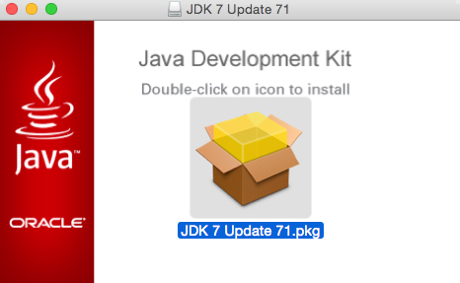
安装完成后打开终端，输入/usr/libexec/java_home，查看当前使用的java
输入vi ~/.bash_profile（Mac配置环境变量有多种方式请根据需要自行选择）进入编辑模式
设置JAVA_HOME：
export JAVA_HOME=/Library/Java/JavaVirtualMachines/jdk1.7.0_71.jdk/Contents/Home
设置PATH：
export PATH=$JAVA_HOME/bin:$JAVA_HOME/jre/bin:$PATH
设置CLASSPATH：
export CLASS_PATH=$JAVA_HOME/lib:$JAVA_HOME/jre/lib
设置完成后终端输入source ~/.bash_profile生效环境变量
输入java -version 查看当前设置的JDK信息
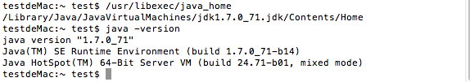

ANDROID_HOME环境变量
设置ANDROID_HOME:
export ANDROID_HOME=/Program/sdk
设置PATH:
export PATH=$ANDROID_HOME/tools:$ANDROID_HOME/platform-tools:$PATH
最终的环境变量配置文件如下：
export JAVA_HOME=/Library/Java/JavaVirtualMachines/jdk1.7.0_71..jdk/Contents/Home
export ANDROID_HOME=/Program/sdk
export PATH=$ANDROID_HOME/tools:$ANDROID_HOME/platform-tools:$JAVA_HOME/bin:$JAVA_HOME/jre/bin:$PATH
export CLASS_PATH=$JAVA_HOME/lib:$JAVA_HOME/jre/lib

安装Xcode
打开xcode的dmg文件，复制xcode.app到Applications文件夹（推荐），然后等待其安装完成。
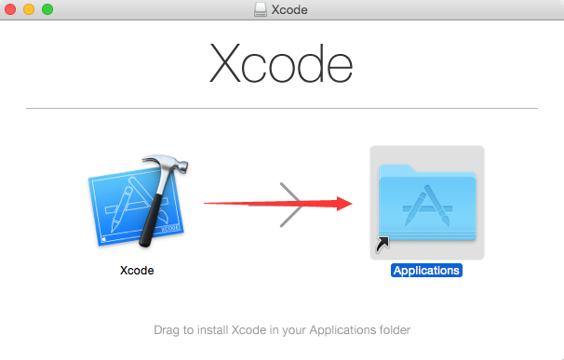

安装Xcode Command Line Tools
Xcode安装完成后启动终端，在终端输入xcode-select --install，弹出如下界面：
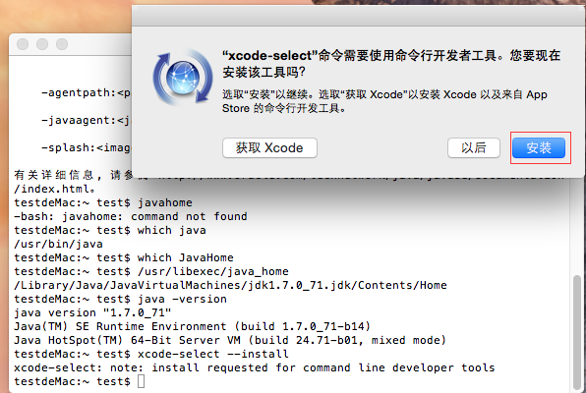
点击安装等待其完成即可。
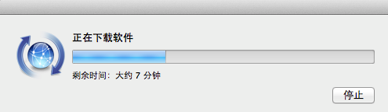
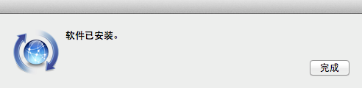

安装Homebrew
打开终端，执行命令：/usr/bin/ruby -e "$(curl -fsSL https://raw.githubusercontent.com/Homebrew/install/master/install)"
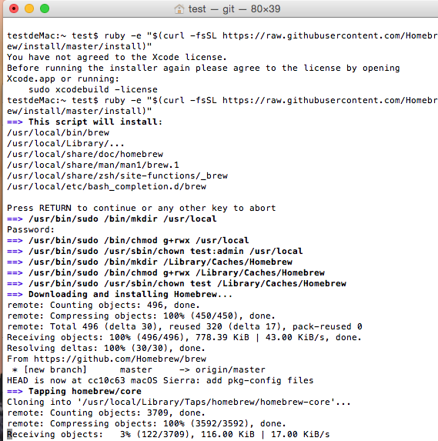
出现如图提示敲回车键即可继续，接着根据提示输入登录密码即可。
安装完成后执行brew -v检查安装是否成功。
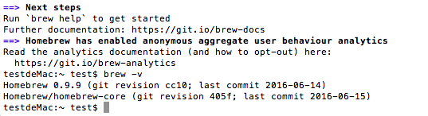
注意：如果还未运行过xcode，可能会出现如下提示，先启动一下xcode再来安装homebrew。
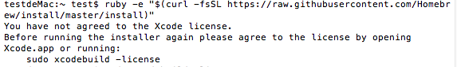
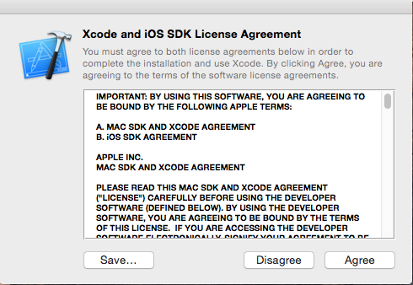
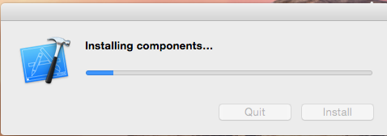

安装Node
如不需要命令行启动Appium可跳过此步骤。
命令行执行brew install node

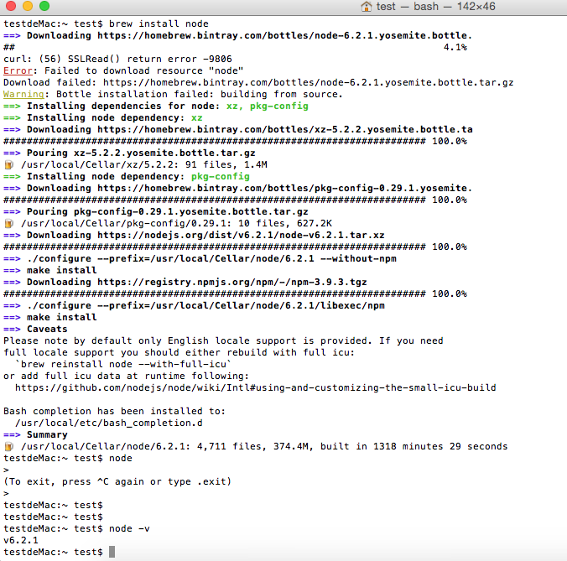安装ideviceinstaller
命令行安装brew install ideviceinstaller。
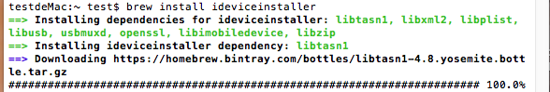
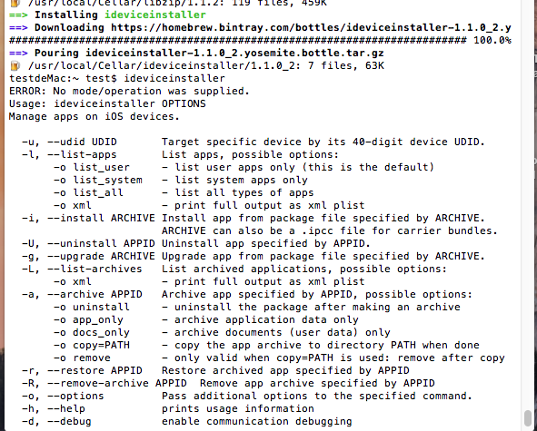

安装Appium
Dmg方式安装：
打开Appium的dmg包，复制Appium.app到Applications文件夹中，即完成安装。
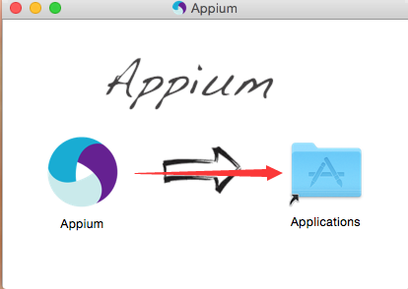

Appium设置
设置Appium环境变量
appium.js和appium-doctor.js文件所在路径/Applications/Appium.app/Contents/Resources/node_modules/appium/bin配置到PATH
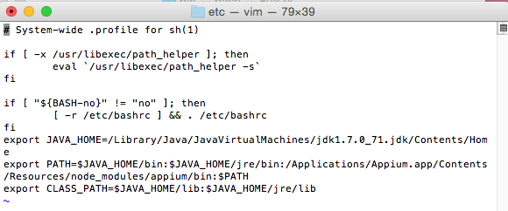
运行appium命令检查环境变量是否生效
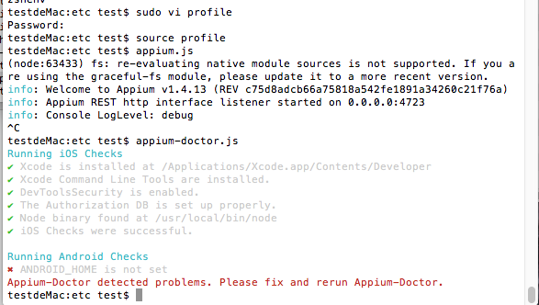
启动Appium并打开iOS的设置页面，下图为真机设备的设置示例，如使用模拟器则去掉UDID和BundleID即可。注意App Path路径的正确性以及设备的系统版本号的设置。
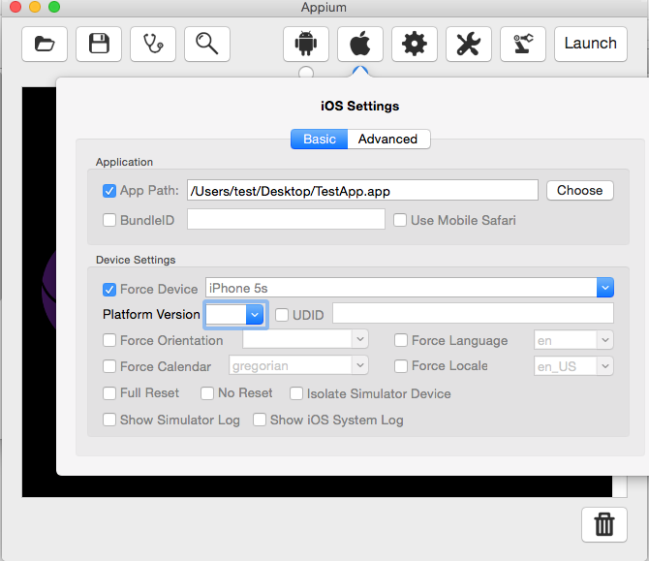
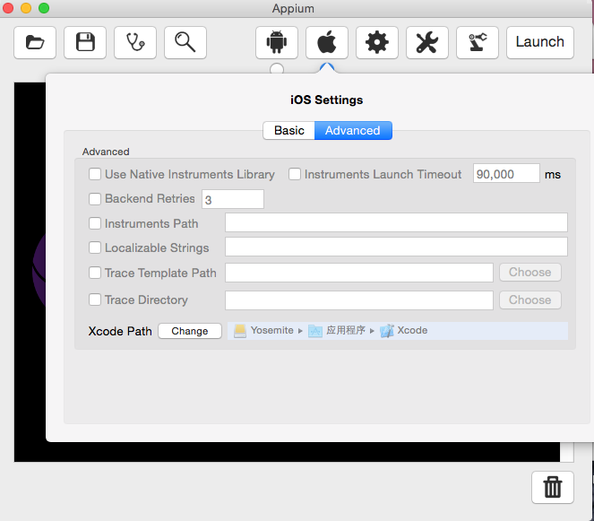
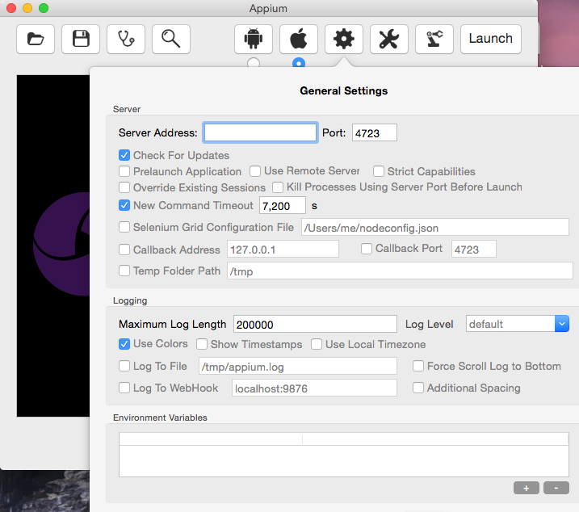

启动Appium
设置完成后，点击Launch按钮，以启动Appium Server
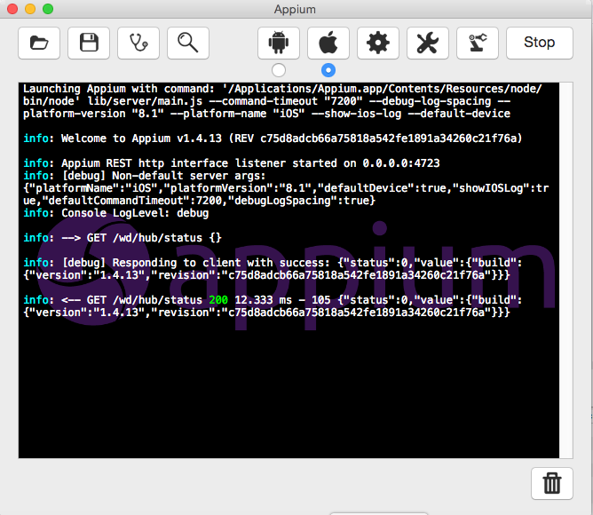
如启动时遇到该情况请重置appium设置。
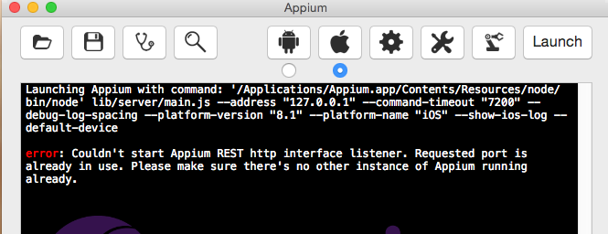
使用appium-doctor检查一下需要的设置是否通过。
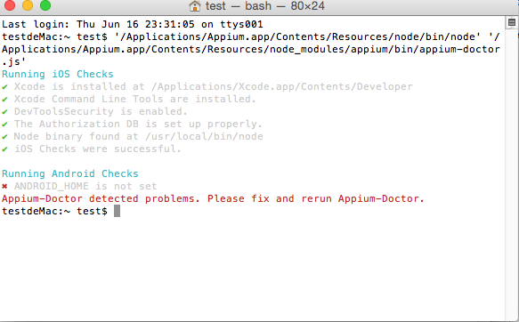

iOS模拟器
打开Xcode然后打开开发者工具，启动iOS Simulator。然后你可以指定一个你喜欢的模拟器启动。
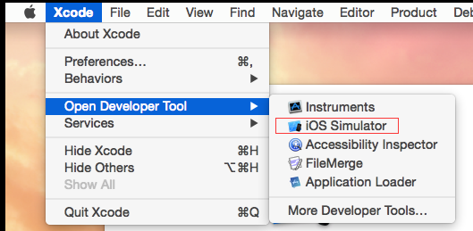
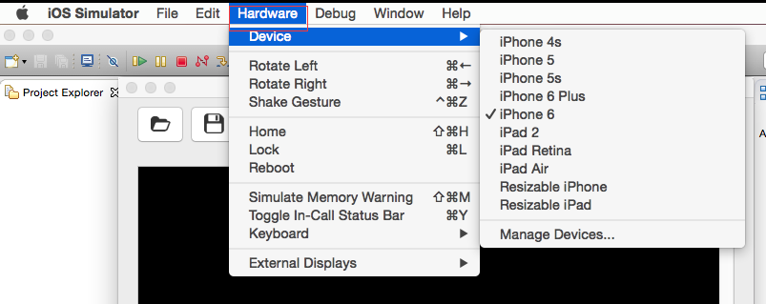

启动Inspector
启动Appium Server后，连接好真机或模拟器，并确保Appium的参数设置正确（与设备保持一致），点击Inspector按钮启动Inspector。此时Appium Server会自动安装app并启动被测App并通过instruments抓取页面元素展示到Inspector页面，就可以开始获得页面元素信息开始自动化脚本的编写工作了。
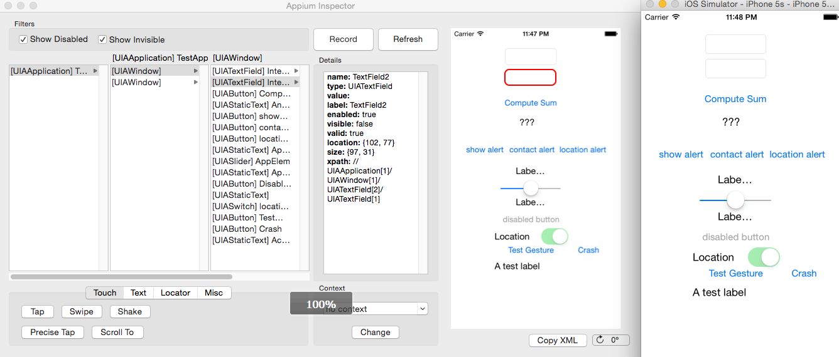

安装Eclipse
下载Eclipse for Mac解压后执行运行。
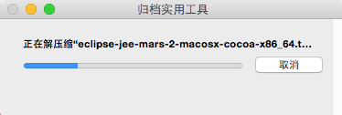
安装必须的插件，然后导入demo工程TestAppiumDemo.zip，然后运行测试。
ENJOY IT!

